บทที่ 6
Session Bean

session bean เป็น enterprise bean ตัวแทนงานที่ประมวลผลให้กับไคลเอ็นต์หนึ่ง ๆ มีจุดประสงค์เพื่อให้เป็นตัวแทนของบิซิเนสโพรเซส อาจเป็นงานเกี่ยวข้องกับลอจิก , อัลกอริทึม , หรือเวิร์คโฟล์ว ตัวอย่างของบิซิเนสโพรเซส เช่น การตรวจสอบบัตรเครดิต การรับรายการสั่งซื้อสินค้า การคำนวณต่าง ๆ หรือการติดตามยอดสินค้าคงคลัง บิซิเนสโพรเซสเหล่านี้สามารถแทนได้ด้วย session bean
การติดต่อระหว่างไคลเอนต์ กับ เซิร์ฟเวอร์ในช่วงเวลาหนึ่ง ว่า หนึ่งเซสชั่น โดยใน 1 เซสชั่นนั้นจะประกอบด้วย 1 request และ response หรือมากกว่านั้น
session bean จะไม่คงสภาวะของเสตทข้ามช่วงชีวิต คือ ข้อมูลจะไม่ถูกเก็บลงฐานข้อมูล เมื่อไคลเอนต์สิ้นสุดการทำงานลง session bean ก็จะสิ้นสุดการทำงานลงด้วยเช่นกัน และ จะไม่มีความเกี่ยวข้องกับไคลเอนต์นั้นอีก

6.1 ลักษณะของ Session Bean
6.1.1 ช่วงชีวิตของ Session Bean (Session Bean Lifetime)
ข้อแตกต่างหลักระหว่าง session bean กับ entity bean คือช่วงชีวิตของมัน session bean เป็นคอมโพเน็นต์ที่มีช่วงชีวิตสั้น โดยมีช่วงชีวิตเท่ากับ session ของไคลเอ็นต์เท่านั้น เป็นที่มาของชื่อ session bean ระยะเวลาของเซสชันของไคลเอ็นต์นั้น อาจยาวนานเท่ากับระยะเวลาที่เว็บบราวเซอร์เปิดอยู่ , ระยะเวลาที่ Applet ทำงาน , ระยะเวลาที่แอพพลิเคชันแบบ stand-alone กำลังทำงาน หรือระยะเวลาที่ bean อื่น ๆ เข้ามาเรียกใช้ bean นั้นก็ได้
โดยทั่วไประยะเวลาของ session ของไคลเอ็นต์จะเป็นตัวกำหนดช่วงชีวิตของ session bean โดย EJB คอนเทนเนอร์จะทำลาย session bean เมื่อไคลเอ็นต์จบการทำงานไป ถ้าหากแอพพลิเคชันเซิร์ฟเวอร์หรือเครื่องคอมพิวเตอร์ที่ session bean อยู่เกิดแครช session bean จะถูกทำลายไปด้วย เพราะ session bean เป็นออบเจ็กต์ที่อยู่ในหน่วยความจำ ต้องอาศัยสภาวะแวดล้อมในการทำงาน
ในทางกลับกัน entity bean มีช่วงชีวิตยาวนาน เนื่องจากเป็นออบเจ็กต์ที่ persistent ซึ่งถือเป็นส่วนหนึ่งของแหล่งบันทึกข้อมูลถาวร เช่น ฐานข้อมูล โดย entity bean ถูกสร้างขึ้นในหน่วยความจำจากข้อมูลในฐานข้อมูล
session bean ไม่มีคุณลักษณะ persistent ไม่มีการบันทึกลงในแหล่งเก็บข้อมูลเหมือนกับ entity bean สามารถทำงานเกี่ยวกับฐานข้อมูลได้ แต่ตัว session bean เองไม่ใช่ออบเจ็กต์ที่ persistent

6.1.2 Session Bean ที่มีการเก็บสถานะและไม่มีการเก็บสถานะ
session bean มี 2 ชนิดคือ stateless session bean และ stateful session bean ข้อแตกต่างระหว่าง bean สองชนิดนี้คือ stateless session bean จะไม่มีการเก็บข้อมูลสถานะของไคลเอ็นต์ไว้ ในขณะที่ stateful session bean จะมีการเก็บสถานะของไคลเอ็นต์ไว้ เช่น ในระบบอี-คอมเมิร์ช รถเข็นแบบออนไลน์จะต้องเก็บสถานะของสินค้าที่สั่งไว้ เป็นต้น

6.1.3 เมธอดทั้งหมดของ Session Bean จะต้องถูก Serialize
เมื่อเรียกเมธอดกับอินสแทนซ์ของ session bean EJB คอนเทนเนอร์จะรับประกันว่าจะไม่มีไคลเอ็นต์อื่นใช้อินสแทนซ์นั้น คอนเทนเนอร์จะป้องกันอินสแทนซ์ของ bean นั้นไว้และให้ไคลเอ็นต์ที่ทำงานอยู่พร้อม ๆ กันไปใช้อินสแทนซ์อื่นหรือคอยจนกว่าอินสแทนซ์ที่มีการใช้งานจะทำเสร็จแล้ว และถ้าหลาย ๆ ไคลเอ็นต์มีการเรียกใช้เมธอดกับ session bean พร้อม ๆ กัน การเรียกนั้นจะถูก serialize หรือทำใน lock-step ซึ่งหมายความว่าคอนเทนเนอร์จะจัดการลำดับการเรียกให้โดยอัตโนมัติ ทำให้อินสแทนซ์หนึ่งจะถูกใช้งานโดยไคลเอ็นต์เดียวเท่านั้น และเนื่องจากการร้องขอของไคลเอ็นต์จะถูก serialize ทำให้เราไม่ต้องเขียนโค้ดให้ bean มีคุณสมบัติ thread-safe จะมีเพียงเธรดเดียวของไคลเอ็นต์ที่จะทำงานกับ bean ในเวลาหนึ่ง ๆ

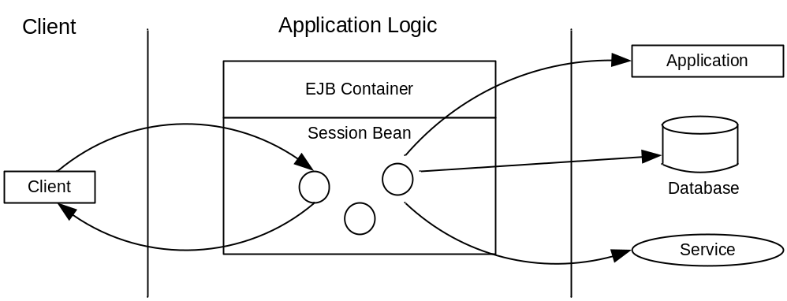

รูปที่ 6-1 การทำงานของ session bean

โดยทั่วไปแล้ว จะใช้ session bean เมื่อ
- มีไคลเอนต์เพียงตัวเดียวที่ใช้งานบีน ในช่วงเวลาหนึ่งๆ
- สภาวะ (state) ของบีนไม่คงอยู่อย่างต่อเนื่อง โดยสภาวะของบีนจะคงอยู่แค่ช่วงเวลาสั้นๆ

6.2 ชนิดของ Session Bean
6.2.1 Stateless Session Bean
6.2.1.1 ลักษณะของ Stateless Session Bean
6.2.1.1.1 ไม่มีการเก็บสถานะ
stateless session bean ไม่เก็บสถานะการทำงานกับไคลเอ็นต์ใด ๆ ไว้ แม้จะสามารถเก็บสถานะภายในได้ แต่ไม่ได้เป็นสถานะเฉพาะสำหรับไคลเอ็นต์ตัวใดตัวหนึ่ง ในมุมมองของไคลเอ็นต์ stateless session bean ทุกตัวเหมือนกันหมด โดยไคลเอ็นต์ไม่สามารถแยกความแตกต่างได้ ในการใช้งานไคลเอ็นต์จะต้องส่งข้อมูลของไคลเอ็นต์ทั้งหมดที่ bean ต้องใช้ในการทำงานไปเป็นพารามิเตอร์ให้กับบิซิเนสเมธอด หรือ bean อาจดึงข้อมูลที่จำเป็นมาจากแหล่งภายนอก เช่นฐานข้อมูลก็ได้

6.2.1.1.2 สามารถกำหนดค่าเริ่มต้นให้กับ Stateless Session Bean ได้เพียงวิธีเดียว
session bean ถูกสร้างและกำหนดค่าเริ่มต้นจากเมธอด ejbCreate() แต่เนื่องจาก stateless session bean ไม่คงค่าสถานะเอาไว้ในการเรียกเมธอดแต่ละครั้ง ดังนั้นจึงไม่สามารถคงค่าใด ๆ ที่ไคลเอ็นต์ส่งเป็นพารามิเตอร์ให้กับเมธอด ejbCreate() ได้ stateless session bean ไม่จำเป็นที่จะต้องรองรับการเรียกใช้เมธอด ejbCreate() ได้หลายรูปแบบ เพราะในการเรียกใช้อินสแทนซ์ของ bean ครั้งต่อ ๆ ไป bean จะไม่มีข้อมูลของการเรียกใช้เมธอด ejbCreate() ในครั้งก่อนหน้าอยู่เลย
จากเหตุผลดังกล่าว stateless session bean จึงมีเมธอด ejbCreate() ได้เพียงตัวเดียว ที่ไม่รับค่าพารามิเตอร์ใด ๆ และใน home object จะมีเพียงเมธอด create() เข้าคู่กันซึ่งไม่รับพารามิเตอร์ใด ๆ เช่นกัน

6.2.1.1.3 คอนเทนเนอร์สามารถพูล และนำ Stateless Session Bean กลับมาใช้ใหม่ได้
เนื่องจากเมธอด ejbCreate() ของ stateless session bean ไม่รับพารามิเตอร์ใด ๆ ไคลเอ็นต์จึงไม่มีการส่งข้อมูลเพื่อเริ่มต้นการทำงานของอินสแทนซ์ของ bean ดังนั้นคอนเทนเนอร์สามารถสร้างอินสแทนซ์ของ stateless session bean ไว้ก่อนที่ไคลเอ็นต์จะติดต่อเข้ามาได้ เมื่อไคลเอ็นต์เรียกใช้งานเมธอดคอนเทนเนอร์ก็ดึงอินสแทนซ์จากในพูลไปให้บริการกับไคลเอ็นต์ แล้วนำอินสแทนซ์นั้นกลับเข้าไปเก็บไว้ในพูลเช่นเดิมเมื่อไคลเอ็นต์เลิกใช้งาน ทำให้คอนเทนเนอร์สามารถนำอินสแทนซ์ของ bean มาให้บริการกับไคลเอ็นต์ได้อย่างทันที
ผลที่ได้คือในแต่ละครั้งที่มีการร้องขอเข้ามาจากไคลเอ็นต์ อินสแทนซ์ของ session bean ใด ๆ สามารถให้บริการก็ได้ เนื่องจาก stateless session bean เก็บสถานะการทำงานระหว่างการเรียกใช้งานเมธอดในแต่ละครั้งเท่านั้น และไม่เก็บสถานะไคลเอ็นต์เอาไว้อีกหลังจากการเรียกใช้งานเมธอดเสร็จสิ้น stateless session bean แต่ละตัวจะอยู่ในสถานะเดียวกันเสมอหลังจากการเรียกใช้งานเมธอดในแต่ละครั้ง ดังนั้น คอนเทนเนอร์สามารถนำ stateless session bean ใด ๆ ไปให้บริการกับไคลเอ็นต์ได้ในทุก ๆ การเรียกใช้เมธอดแต่ละครั้ง stateless session bean หลายๆ ตัวสามารถให้บริการการเรียกใช้เมธอดแต่ละครั้งจากไคลเอ็นต์เดียวกันได้ ซึ่งการอิมพลีเมนต์วิธีการเลือก stateless session bean ให้กับไคลเอ็นต์จะแตกต่างกันไปตามคอนเทนเนอร์แต่ละผลิตภัณฑ์
ประโยชน์ของการพูลอินสแทนซ์คือ พูลของ bean สามารถมีจำนวนน้อยกว่าจำนวนไคลเอ็นต์ที่ติดต่อเข้ามาได้มาก เนื่องจากเวลาที่ใช้ในการคิดของไคลเอ็นต์ อาจเป็นเวลาที่เสียไประหว่างส่งข้อมูลผ่านเครือข่ายหรือเวลาที่มนุษย์ใช้ในการตัดสินใจบนฝั่งไคลเอ็นต์ ในระหว่านั้นคอนเทนเนอร์อาจนำอินสแทนซ์ของ bean ไปให้บริการกับไคลเอ็นต์ตัวอื่นได้เพื่อประหยัดทรัพยากรของระบบ
ขนาดพูลของ bean ไม่จำเป็นต้องกำหนดไว้ตายตัว คอนเทนเนอร์ที่มีความสามารถสูงสามารถปรับขนาดของพูลได้อย่างไดนามิก โดยอัตโนมัติขณะโหลดเปลี่ยนแปลง เช่น ถ้าหากมีไคลเอ็นต์เข้ามาใช้งานตอนกลางวันมากกว่าตอนกลางคืน คอนเทนเนอร์อาจจะสร้างพูลขนาดใหญ่ในตอนกลางวัน และขนาดเล็กกว่าในตอนกลางคืน ช่วยให้ระบบมีทรัพยากรเหลือมากขึ้นสำหรับทำงานอย่างอื่นในช่วงเวลาที่ระบบมีโหลดไม่มาก
การพูลอินสแทนซ์ของ stateless session bean แสดงในรูปที่ 6-2

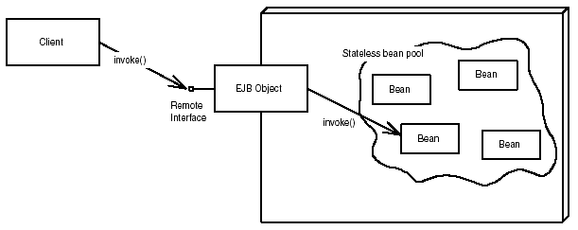

รูปที่ 6-2 การพูล Stateless Session Bean

6.2.1.2 วงจรชีวิตของ Stateless Session Bean
วงจรชีวิตของ stateless session bean ดังรูปที่ 6-3

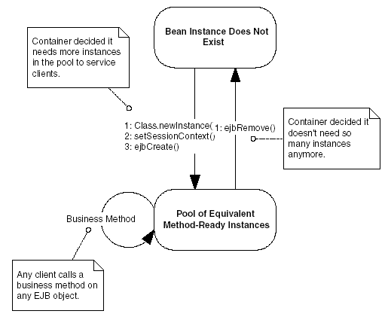

รูปที่ 6-3 วงจรชีวิตของ Stateless Session Bean

6.2.1.3 ตัวอย่างโค้ด Stateless Session Bean
เป็น session bean ที่ทำหน้าที่เก็บสถานะของผู้ใช้งานระบบ ที่ login กับทางระบบแล้ว โดยโค้ดในโปรแกรมนี้ จะประกอบด้วยส่วนต่างๆ ดังนี้

Remote Interface
จะต้องมีบิซิเนสเมธอดทั้งหมดที่มีอยู่ใน bean คอนเทนเนอร์จะอิมพลีเมนต์ remote interface อิมพลีเมนต์นั้นคือ EJB object และ EJB object จะส่ง request ของไคลเอ็นต์ต่อไปยัง bean ที่แท้จริง ดังโค้ดต่อไปนี้

import javax.ejb.*;
import java.util.*;
import java.rmi.*;
public interface SessionCustomer extends javax.ejb.EJBObject {
public void setName(String name) throws RemoteException;
public void setPassword(String password) throws RemoteException;;
}

รูปที่ 6-4 ตัวอย่างโค้ด SessionCustomer.java
remote interface จะต้องขยายมาจาก javax.ejb.EJBObject ซึ่งหมายความว่าคอนเทนเนอร์จะสร้าง EJB object ให้ โดยจะอิมพลีเมนต์จาก remote interface และจะมีทุกเมธอดที่มีใน remote interface ในตัวอย่างนี้ มีบิสสิเนสเมทธอด 2 เมทธอด คือ setName() และ ViewKeepSession(String iiD, String password) ) โดยจะต้องอิมพลีเมนต์เมธอดนี้ใน enterprise bean class และเนื่องจาก remote interface ขยายมาจาก java.rmi.Remote มันจะโยน remote exception ด้วย ซึ่งเป็นข้อแตกต่างของบิซิเนสเมธอดในอินเทอร์เฟซและ enterpise bean class

Enterprise Bean Class
bean จะต้องขยายมาจากอินเทอร์เฟซ javax.ejb.SessionBean ซึ่งจะต้องนำโค้ดในส่วนของ Remote Interface มา implement ตัวอย่างโค้ดจะเป็นดังนี้

import javax.ejb.*;
import javax.naming.*;
import javax.rmi.PortableRemoteObject;
public class SessionCustomerBean implements SessionBean {
public void setName(java.lang.String name) {
this.name = name;
}
public void setPassword(java.lang.String password) {
this.password = password;
}
}

รูปที่ 6-5 ตัวอย่างโค้ด SessionCustomerBean.java

Home Interface
home interface จะใช้ในการระบุกลไกในการสร้างและทำลาย EJB object ตัวอย่างของโค้ดมีดังนี้

import javax.ejb.*;
import java.util.*;
import java.rmi.*;

public interface SessionCustomerHome extends javax.ejb.EJBHome {
public SessionCustomer create() throws CreateException, RemoteException;
}

รูปที่ 6-6 ตัวอย่างโค้ด SessionCustomerHome.java

home interface จะต้องขยายมาจาก javax.ejb.EJBHome EJBHome จะกำหนดวิธีในการทำลาย EJB object เอง จึงไม่ต้องเขียนเมธอดนี้ home interface จะต้องมีเมธอดที่ใช้สร้าง EJB object โดยไม่ต้องมีพารามิเตอร์ใด ๆ และเมธอด create() จะต้องโยน java.rmi.RemoteException และ javax.ejb.CreateException

Deployment Descriptor
จะต้องประกอบด้วย ejb-xml.jar และ weblogic-ejb-xml.jar โดยภายใน descriptor สามารถมีรายละเอียดของ bean ได้มากกว่า 1 bean

<?xml version="1.0" encoding="UTF-8"?>
<!DOCTYPE ejb-jar PUBLIC "-//Sun Microsystems, Inc.//DTD Enterprise JavaBeans 2.0//EN" "http://java.sun.com/dtd/ejb-jar_2_0.dtd">
<ejb-jar>
<enterprise-beans>
<session>
<display-name>SessionCustomer</display-name>
<ejb-name>SessionCustomer</ejb-name>
<home>home.SessionCustomerHome</home>
<remote>home.SessionCustomer</remote>
<ejb-class>home.SessionCustomerBean</ejb-class>
<session-type>Stateless</session-type>
<transaction-type>Container</transaction-type>
</session>
…….

รูปที่ 6-7 ตัวอย่างโค้ด ejb-xml.jar ของโปรแกรมที่เราสร้าง (SessionCustomer.java)

<?xml version="1.0" encoding="UTF-8"?>
<!DOCTYPE weblogic-ejb-jar PUBLIC '-//BEA Systems, Inc.//DTD WebLogic 7.0.0 EJB//EN' 'http://www.bea.com/servers/wls700/dtd/weblogic-ejb-jar.dtd'>
<weblogic-ejb-jar>
<weblogic-enterprise-bean>
<ejb-name>SessionCustomer</ejb-name>
<jndi-name>SessionCustomer</jndi-name>
</weblogic-enterprise-bean>
…….

รูปที่ 6-8 ตัวอย่างโค้ด weblogic-ejb-xml.jar ของโปรแกรมที่เราสร้าง (SessionCustomer.java)

ไคลเอนต์
ส่วนของโปรแกรมที่ทำการเรียกใช้งาน SessionCustomer.java ในส่วนของการสร้างอินสแทนซ์ของ class SessionCustomer.java คือ

Object objsession = jndiContext.lookup("SessionCustomer");
SessionCustomerHome chome = (SessionCustomerHome)
PortableRemoteObject.narrow(objsession, SessionCustomerHome.class);
HttpSession session = request.getSession(true);
SessionCustomer customer = (SessionCustomer)session.getValue("SessionCustomer");

if (customer == null) {
customer = chome.create();
session.putValue("SessionCustomer", customer);
}
………

รูปที่ 6-9 ตัวอย่างโค้ด ส่วนของไคลเอนต์

6.2.2 Stateful Session Bean
stateful session bean เป็น bean ที่เก็บสถานะการทำงานกับไคลเอ็นต์หนึ่ง ๆ ครอบคลุมระยะเวลาการเรียกเมธอดหลายครั้ง
6.2.2.1 ลักษณะของ Stateful Session Bean
6.2.2.1.1 การพูล Stateful Session Bean
ในสถานการณ์ที่ไคลเอ็นต์จำนวนมากกำลังทำงานกับ stateful session bean จำนวนหนึ่งในคอนเทนเนอร์ โดยปกติไคลเอ็นต์ต้องมีระยะเวลาในการคิด หรืออยู่ในสถานที่ห่างไกลออกไปมาก และระบบเครือข่ายสามารถส่งข้อมูลได้ช้า แต่หมายความว่าจะต้องมี stateful session bean จำนวนเท่า ๆ กันกับไคลเอ็นต์ในคอนเทนเนอร์ โดย stateful session bean แต่ละตัวจะเก็บสถานะการทำงานของไคลเอ็นต์แต่ละตัวเอาไว้ แต่คอนเทนเนอร์มีทรัพยากรที่จำกัด เช่น หน่วยความจำ ช่องทางติดต่อกับฐานข้อมูล (Socket Connection) หากว่าสถานะของการทำงานที่เก็บนั้นมีขนาดใหญ่ คอนเทนเนอร์ก็จะมีทรัพยากรเหลือไม่เพียงพอแก่การทำงานได้ ซึ่งปัญหานี้จะไม่เกิดกับ stateless session bean เพราะคอนเทนเนอร์สามารถพูล bean จำนวนน้อย เพื่อให้บริการกับไคลเอ็นต์จำนวนมากได้
การพูล stateful session bean ทำได้ไม่ง่าย เมื่อไคลเอ็นต์ติดต่อเข้ามายัง bean ไคลเอ็นต์นั้นจะเริ่มการทำงานกับ bean ทันที และสถานะการทำงานที่เก็บอยู่ใน bean จะต้องคงอยู่ในการเรียกใช้เมธอดครั้งต่อไปของไคลเอ็นต์ตัวเดิมนั้น ดังนั้นคอนเทนเนอร์จะไม่สามารถพูล bean ขึ้นมาและนำไปให้บริการการเรียกใช้งานเมธอดต่าง ๆ แบบไดนามิกได้ เนื่องจาก bean แต่ละตัวนั้น เก็บสถานะโดยเจาะจงกับไคลเอ็นต์แต่ละตัวเอาไว้
ปัญหาดังกล่าว ใกล้เคียงกับปัญหาที่เกิดขึ้นในระบบปฏิบัติการ เมื่อเรียกใช้แอพพลิเคชันบนเครื่องคอมพิวเตอร์ จะมีหน่วยความจำแบบฟิสิคอลที่จำกัดสำหรับให้โปรแกรมทำงาน ระบบปฏิบัติการต้องทำให้แอพพลิเคชันทำงานอยู่ได้ แม้ว่าแอพพลิเคชันจะต้องการปริมาณหน่วยความจำมากกว่าหน่วยความจำจริง ๆ ทั้งหมดที่มีอยู่ โดยระบบปฏิบัติการจะใช้เนื้อที่ในฮาร์ดดิสก์เป็นส่วนเพิ่มขยายของหน่วยความจำ เป็นการเพิ่มหน่วยความจำเสมือน (virtual memory) ของระบบ เมื่อแอพพลิเคชันใด ๆ ที่ยังไม่มีการทำงาน ข้อมูลในหน่วยความจำที่มันใช้งานอยู่ก็จะถูกย้าย (swap) ออกจากหน่วยความจำลงไปยังฮาร์ดดิสก์ เมื่อแอพพลิเคชันนั้นมีการทำงานอีกครั้ง ข้อมูลที่จำเป็นก็จะถูกย้ายกลับเข้ามาในหน่วยความจำ การสลับข้อมูลไปมาจะเกิดขึ้นบ่อยครั้งเมื่อมีการสลับการทำงานไปมาระหว่างแอพพลิเคชัน (context switching)
EJB คอนเทนเนอร์ใช้วิธีแก้ปัญหาที่เกิดขึ้นกับ stateful session bean ในลักษณะเดียวกัน เพื่อจำกัดจำนวนอินสแทนซ์ของ stateful session bean ในหน่วยความจำ คอนเทนเนอร์สามารถ swap stateful session bean ออกไปได้ โดยอาจเก็บสถานะของ bean ไว้ในฮาร์ดดิสก์หรือแหล่งเก็บข้อมูลอื่น การ swap stateful session bean ออกไปเรียกว่าการทำ passivation ทำให้ได้หน่วยความจำและทรัพยากรต่าง ๆ กลับคืนมา เมื่อไคลเอ็นต์ตัวเดิมเรียกใช้เมธอดของ bean อีกครั้ง สถานะการทำงานกับไคลเอ็นต์ที่ถูก passivate ออกไปจะถูก swap กลับเข้ามาใน stateful session bean อีกครั้ง วิธีการนี้เรียกว่า activation ทำให้ bean สามารถทำงานกับไคลเอ็นต์ต่อไปได้
bean ที่ได้รับสถานะโดยการ activate เข้ามาอาจจะไม่ใช่อินสแทนซ์ของ bean ตัวเดิมที่เคยติดต่อกับไคลเอ็นต์ตัวนั้นก็ได้ ซึ่งไม่ทำให้เกิดผลใด ๆ เนื่องจากอินสแทนซ์ของ bean ตัวใหม่นั้น จะทำงานต่อไปจากจุดเดิมที่สถานะของการทำงานได้ถูก passivate เอาไว้
ดังนั้นอินสแทนซ์จำนวนจำกัดเท่านั้นที่จะอยู่ในหน่วยความจำ ขณะไคลเอ็นต์จำนวนมากมายติดต่อเข้ามา แต่การพูลวิธีนี้ก็มีข้อเสีย เพราะการทำ passivation และ activation ต้องมีการใช้ I/O ด้วย อาจทำให้เกิดกรณีคอขวด (bottleneck) ขึ้นได้ ซึ่งแตกต่างจาก stateless session bean ซึ่งสามารถทำพูลได้ง่าย เนื่องจากไม่ต้องเก็บค่าสถานะการทำงานเอาไว้
การทำ passivation อาจเกิดขึ้นได้ทุกขณะ เมื่อ bean นั้นไม่ได้เกี่ยวข้องกับการเรียกใช้งานเมธอดในขณะนั้น การตัดสินใจว่าจะ passivate bean เมื่อไหร่ขึ้นอยู่กับคอนเทนเนอร์ โดยมีข้อยกเว้นอยู่ว่า bean ซึ่งทำงานอยู่ในทรานแซ็กชัน จะไม่สามารถ passivateได้จนกว่าทรานแซ็กชันนั้นจะเสร็จสมบูรณ์
ส่วนการactivation bean จะเกิดขึ้นเมื่อ bean นั้นได้รับการร้องขอเข้ามา หากไคลเอ็นต์ใด ๆ ทำการร้องขอเข้ามา แต่สถานะการทำงานของมันถูก passivate อยู่ คอนเทนเนอร์จะ activate bean และอ่านข้อมูลที่ถูก passivate อยู่กลับเข้ามาในหน่วยความจำ
โดยทั่วไป การทำ passivation และ activation ไม่มีประโยชน์สำหรับ stateless session bean เนื่องจากไม่มีสถานะที่จะทำการ passivate และ activate และการทำ passivation และ activation นั้นจะถูกนำไปใช้กับ entity bean ด้วย จะได้กล่าวถึงต่อไป

6.2.1.1.2 ข้อบังคับในการเก็บสถานะของไคลเอ็นต์
สถานะการทำงานของ bean เป็นไปตามกฎที่วางไว้โดย java object Serialization เมื่อคอนเทนเนอร์passivate bean จะใช้ object serialization ในการแปลงสถานะการทำงานของ bean ไปเป็นบิตข้อมูล หลังจากนั้นจึงเขียนบิตข้อมูลเหล่านี้ลงไปยังแหล่งเก็บข้อมูล เมื่อ bean ถูกเขียนลงไปยังแหล่งเก็บข้อมูลแล้ว หน่วยความจำที่มันใช้อยู่ก็จะถูกปล่อยโดย garbage collector ได้ ส่วนการ activate ก็เป็นขั้นตอนที่ตรงข้ามกัน โดยบิตข้อมูลที่ถูก serialize ที่เก็บอยู่ในแหล่งเก็บข้อมูลจะถูกอ่านกลับขึ้นมาในหน่วยความจำและแปลงไปเป็นข้อมูลของ bean ซึ่งอยู่ในหน่วยความจำ สิ่งที่ทำให้วิธีการเหล่านี้สามารถทำได้ คือการที่อินเทอร์เฟซ javax.ejb.EnterpriseBean สืบทอดมาจาก java.io.Serializable และทุก ๆ enterprise bean อิมพลีเมนต์อินเทอร์เฟซนี้
สำหรับจาวาออบเจ็กต์ที่เป็นส่วนหนึ่งของสถานะของ bean ก็ใช้หลักการเดียวกันคือออบเจ็กต์นั้นจะต้องอิมพลีเมนต์ java.io.Serializable ด้วย แม้ว่า bean จะต้องเป็นไปตามกฎของ object serialization แต่ EJB คอนเทนเนอร์ไม่จำเป็นต้องใช้โพรโตคอลมาตรฐานในการทำ serialization เสมอไป อาจใช้โพรโตคอลของตัวเองซึ่งสามารถช่วยเพิ่มความยืดหยุ่นและความแตกต่างระหว่างคอนเทนเนอร์ของแต่ละผู้ผลิต

6.2.1.1.3 ขั้นตอนการทำ Passivation และ Activation
เมื่อ EJB คอนเทนเนอร์ passivate bean คอนเทนเนอร์จะเก็บสถานะการทำงานของ bean นั้นลงไปในแหล่งเก็บข้อมูล เช่นไฟล์ หรือฐานข้อมูล โดยคอนเทนเนอร์จะบอกให้ bean ทราบว่า มันทำลังจะทำการ passivate ด้วยการเรียกใช้เมธอด ejbPassivate() เมธอดนี้เป็นการเตือน bean ว่า สถานะการทำงานของมันกำลังจะถูก swap ออกไป
การที่คอนเทนเนอร์บอกให้ bean ทราบด้วยการเรียกใช้เมธอด ejbPassivate() นั้นเป็นสิ่งจำเป็น ทำให้ bean สามารถปล่อยทรัพยากรที่มันกำลังถือครองอยู่ได้ ทรัพยากรในที่นี้อาจเป็นช่องทางการติดต่อฐานข้อมูล , ซ็อกเก็ต , ไฟล์ที่เปิดอยู่ หรือทรัพยากรอื่น ๆ ซึ่งไม่สามารถเก็บลงในดิสก์ได้ หรือไม่มีความจำเป็นที่จะต้องเก็บไว้ เมื่อการเรียกเมธอด ejbPassivate() ของ bean เสร็จสมบูรณ์ bean ก็จะอยู่ในสถานะพร้อมถูก passivate การทำ passivation แสดงในรูปที่ 6-10
ขั้นตอนตรงกันข้ามจะเกิดขึ้นในกรณีของการ activate bean ซึ่งสถานะของการทำงานที่ถูก serialize จะถูกอ่านกลับเข้ามาในหน่วยความจำ และคอนเทนเนอร์จะสร้างสถานะขึ้นมาใหม่ในหน่วยความจำ โดยใช้ Object Serialization หรือสิ่งที่เหมือนกัน (equivalent) ในการแปลง หลังจากนั้นคอนเทนเนอร์จะเรียกเมธอด ejbActivate() ทำให้ bean สามารถเรียกใช้ทรัพยากรต่าง ๆ ที่จำเป็น ซึ่งถูกปล่อยไปขณะถูก passivate ด้วยเมธอด ejbPassivate() กลับมา ขั้นตอนการทำ activation แสดงในรูปที่ 6-11

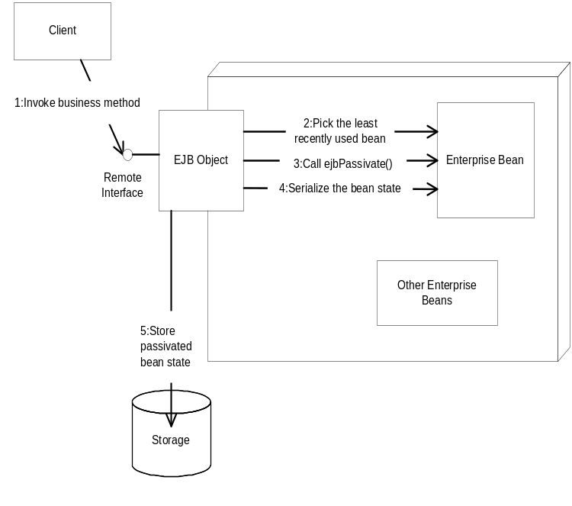

รูปที่ 6-10 การ Passivate Stateful Session Bean
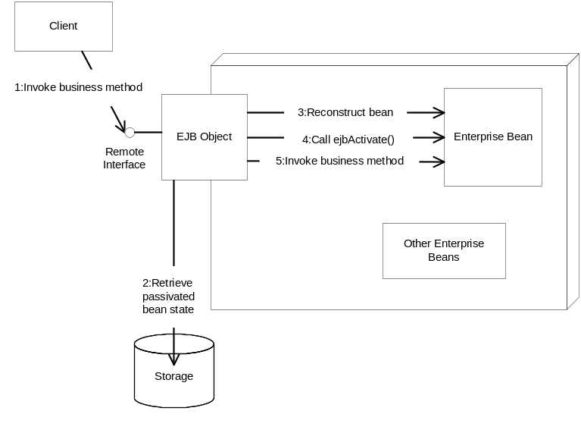

รูปที่ 6-11 การ Activate Stateful Session Bean

6.2.2.2 วงจรชีวิตของ Stateful Session Bean
วงจรชีวิตของ stateful session bean ดังรูปที่ 6-12

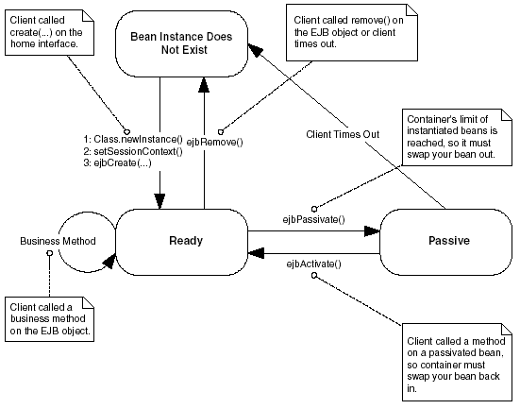

รูปที่ 6-12 วงจรชีวิตของ Stateful Session Bean

6.2.2.3 การเขียนโค้ด Stateful session bean
วิธีการเขียนโค้ดในส่วนของ Stateful Session Bean นั้นเหมือนกับของ Stateless Session Bean แต่จะต่างกันตรงที่ xml file ที่จะบ่งบอกว่าเมทธอดนั้นเป็น Stateless หรือ Stateful

